Структура Контрольно-счетной палаты Омской области
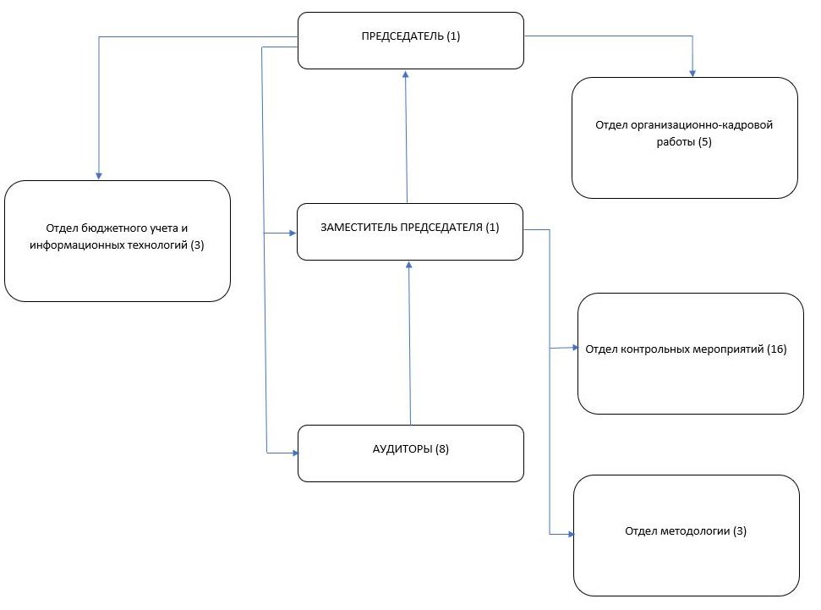

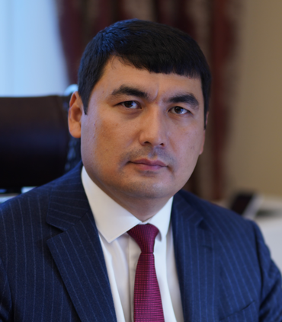
Шугулбаев Талгат Мубаракович – Председатель Контрольно-счетной палаты Омской области.
В 2006 году окончил Омский государственный университет им. Ф.М. Достоевского по специальности «Юриспруденция» с присвоением квалификации «Юрист».
В 2006 - 2007 годах работал в коммерческой структуре.
С 2007 по 2013 годы в Министерстве финансов Омской области прошел трудовой путь от специалиста I категории правового управления до начальника отдела контроля в сфере размещения заказов управления правовой и контрольной работы.
В период с 2013 года по 5 февраля 2020 года замещал должности первого заместителя начальника, начальника Главного управления финансового контроля Омской области.
Постановлением Законодательного Собрания Омской области от 23 января 2020 года № 3 назначен председателем Контрольно-счетной палаты Омской области с 6 февраля 2020 года.

Председатель | Шугулбаев Талгат Мубаракович
Заместитель председателя | Евсина Наталья Геннадьевна
Аудитор | Клюстер Вячеслав Владимирович
Аудитор | Чеченко Наталья Владимировна
Аудитор | Шевченко Людмила Валентиновна
Аудитор | Орлова Елена Викторовна
Аудитор | Шик Станислав Владимирович
Аудитор | Новосильцева Наталья Андреевна
Аудитор | Солдатова Лариса Юрьевна
Аудитор | Эрман Оксана Александровна
Отдел бюджетного учета и информационных технологий | Лещинская Юлия Леонидовна
Отдел организационно-кадровой работы | Огарь Татьяна Александровна
Отдел контрольных мероприятий | Вартаньян Татьяна Ивановна
Отдел методологии | Липец Ольга Владимировна

